廢棄冷陰極燈管汞含量檢測方法－冷蒸氣原子吸收光譜法
中華民國97年5月28日環署檢字第0970039223號公告
自中華民國97年8月15日起實施
NIEA R316.00B
一、方法概要
將廢棄冷陰極燈管樣品切割後，以王水萃取並經超音波震盪直至螢光粉完全自燈管剝離、金屬端子完全溶解後，進行消化、過濾及稀釋至一定體積，使用冷蒸氣原子吸收光譜法（CVAA）進行總汞的分析。樣品溶液中汞先被還原成元素態汞，再經由氣體載送進入冷蒸氣原子吸收光譜儀，在 253.7 nm 波長處進行偵測。
二、適用範圍
本方法適用於廢棄冷陰極燈管汞含量之檢驗。
三、干擾
- 加入高錳酸鉀可去除硫化物產生的干擾，當硫化物濃度（以Na₂S計）低於20 mg/kg時，尚不至干擾試劑水中無機汞的添加回收率。
- 銅濃度高於 10 mg/kg 時會造成干擾。
- 氯含量高之樣品需添加更多的高錳酸鉀，因為氯離子在氧化步驟中會轉變成自由氯，在 254 nm 亦有吸收。因此必須小心確認在汞被還原送入吸收管之前已不含自由氯，這可利用過量之硫酸羥胺溶液除去此干擾。此外，加入硫酸亞錫之前必須吹除反應瓶（如BOD瓶）中之多餘氣體。
- 某些揮發性有機物亦會吸收 254 nm 波長的光，可在樣品未加入還原試劑時，先行測定，了解是否具有此種干擾。
- 使用連續式汞冷蒸氣系統時，在加入硫酸羥胺（或鹽酸羥胺）溶液後，汞有可能吸附於管線導致訊號下降。
- 在連續式汞冷蒸氣系統中，當使用較強之還原劑（如氫硼化鈉）且樣品銅含量偏高時，銅會還原並且污染管線使樣品中汞的測值及添加回收率偏低。可改用氯化亞錫為還原劑或使用手動式汞冷蒸氣系統。

四、設備與材料
  - 原子吸收光譜儀或同類型儀器：任何原子吸收裝置具有開放式進樣區並與吸收管相連接，應依照製造商之建議安裝及設定儀器，市售利用冷蒸氣技術專為汞檢測設計的儀器亦可取代原子吸收光譜儀裝置（如原子螢光光譜儀），惟在使用前須先確認檢測品質。
  - 汞中空陰極燈管或無電極放電燈管。
  - 記錄器：任何可與 UV 偵測系統相容之多範圍可變速之記錄器，或是其它相容之資料收集裝置。
  - 吸收槽：可用標準的分光光譜儀吸收管，長 10 公分兩端含石英窗。亦可自行以外徑 1 英吋，長 4. 5英吋如Plexiglas管製造，將垂直於軸線之兩端面磨平，再以兩片石英玻璃窗（直徑 1 英吋，厚 1/16 英吋）封住封口。
  - 空氣泵：可傳送氣流量 1 L/min 的蠕動泵，如使用電子式速度控制的Masterflex泵。
  - 流量計：可測得空氣流量 1 L/min。
  - 導氣管線：惰性無汞的管子，用來導通從樣品瓶到吸收管的汞蒸氣。在某些系統有用管線來回收汞蒸氣。如圖一中之發泡頭為直的玻璃管末端有多孔性燒結玻璃頭，用來產生氣泡，將樣品瓶中的汞蒸氣吹出。
  - 乾燥管：內含乾燥劑(如無水過氯酸鎂)之管，或在吸收管上置一 60 W 燈泡照射，使管內溫度約比周遭高 10℃，以防止水氣在管內凝結。
  - 汞冷蒸氣產生器：
    - 手動式汞冷蒸氣系統：裝置如圖一，其中a為密閉系統。b、c為開放系統，汞蒸氣僅通過吸收管一次，裝置可依設備製造商之操作說明書組合。
    - 連續式汞冷蒸氣系統：裝置如圖二，其中a為連續產生系統。b為流動注入系統。連續式汞冷蒸氣儀器之定量方法為：濃度對吸收度之檢量線，在上機前樣品必須先行定容，以便換算樣品濃度。
因汞蒸氣具毒性，操作時須注意避免吸入，因此冷蒸氣系統內必須包含旁路管道系統，並將汞蒸氣排入抽氣櫥或通入下述之一的吸收物質內。
（1）等體積之 0.1 M 高錳酸鉀 及 10﹪硫酸溶液
（2）0.25﹪碘溶於 3﹪KI 溶液。
（3）經特殊處理過的活性炭（Charcoal）。
  - 分析天平：可精確秤至 0.001 g（註1）。
  - 燈管切割工具：銼刀。
  - 剪鉗及斜口鉗：剪下冷陰極燈管外二端之金屬導線。
  - 水浴槽：可調整及維持95 ± 3℃ 溫度。
  - 超音波震盪設備。
  - 抽氣櫃。
五、試劑
- 試劑水：不含待測元素等干擾物質之試劑水。
- 低汞含量濃硝酸。
- 低汞含量濃鹽酸。
- 王水：使用前配製。以三倍體積濃鹽酸小心加至一倍體積濃硝酸中。
- 氯化鈉-硫酸羥胺溶液：以試劑水溶解 12 g 氯化鈉與12 g 硫酸羥胺（(NH2OH)2⋅H2SO4），定容至 100 mL。亦可使用鹽酸羥胺（NH2OH⋅HCl）取代硫酸羥胺。
- 硝酸溶液，0.15﹪（v/v）：由低汞含量濃硝酸配製成硝酸0.15﹪（v/v）。
- 還原劑
      - 硫酸亞錫溶液：加 25 g 硫酸亞錫於 250 mL 0.5 N 之硫酸，此為一懸浮溶液，使用時應持續攪拌。亦可用 10﹪ 氯化亞錫溶液代替。
      - 氯化亞錫溶液：加 10 g 氯化亞錫於含 20 mL 濃鹽酸之試劑水中，定容至 100 mL。
      - 氫硼化鈉溶液：以試劑水溶解 3 g 氫硼化鈉與 3 g 氫氧化鈉，定容至 250 mL。
註：上述兩種硫酸亞錫及氯化亞錫溶液久置易分解，應於使用前配製。若溶液有懸浮狀態形成時，於使用時應連續攪拌之。
- 低汞高錳酸鉀溶液，5﹪（w/v）：溶解 5 g 低汞含量高錳酸鉀於試劑水中，稀釋至 100 mL。
- 汞儲備溶液：溶解 0.1354 g 氯化汞於 75 mL 試劑水，加入 10 mL 濃硝酸，以試劑水稀釋體積至 100 mL（1.0 mL = 1.0 mg Hg）。亦可使用經確認之市售儲備溶液。
- 汞標準溶液：連續稀釋汞儲備溶液製備成 0.1 mg/L 之標準溶液，此標準溶液及儲備溶液的稀釋液必須每日配製，標準溶液以硝酸酸化使含 0.15﹪硝酸，硝酸應於未加入任何溶液之前加入量瓶中。
- 汞查核樣品：取1000 mg/L汞標準溶液3 mL，製備汞含量3 mg樣品。
六、採樣及保存
採集未破損之廢棄冷陰極燈管樣品，記錄所採取燈管之長度（以cm表示）及外徑（以mm表示），每一商品批號、每一種長度及外徑之燈管最少取10支樣品。樣品需以乾淨之材質（如紙張、透明塑膠袋）包覆後，再經適當保護勿使破損，室溫下最長可保存28天。
七、步驟
- 樣品秤重及切割
            - 樣品秤重前先以斜口鉗剪掉燈管外二端之金屬端子，如果造成燈管破損，必須重新取另一支燈管，剪掉燈管外二端之金屬端子後秤重。
            - 取平底300 mL 反應瓶（如 BOD 瓶），先加入10 mL試劑水及10 mL王水，將冷陰極燈管前後二端（內側含金屬端）於約2 cm處，其他部分每隔約5 cm距離，以銼刀劃線（不可畫破燈管以免汞逸出），在抽氣櫃中立即由一端到另一端，迅速逐段折下依序放入反應瓶，樣品必須全部沒入王水溶液中；如果樣品無法完全沒入王水溶液中，則重新秤取另一完整樣品，依上述方式以銼刀方式畫線，並增加試劑水及王水體積至各20 mL，使折斷後樣品全部沒入王水溶液中。
警告：此步驟必須配戴口罩並在抽氣櫃中操作，以免吸入汞蒸氣。
- 樣品消化
  - 樣品用玻棒小心將前後兩端含金屬部分之玻璃壓破，以加速溶解金屬，將反應瓶加上蓋子，放入已加水之超音波震盪設備，藉由超音波震盪將燈管內之螢光粉剝離下來、金屬端子全部溶解為止。
  - 將反應瓶在 95 ± 3℃ 水浴中加熱1小時，冷卻後每樣品瓶中加入15 mL 高錳酸鉀溶液，置於 95 ± 3℃ 水浴加熱 1小時。若紫色褪色，則再加高錳酸鉀溶液直至顏色不褪。待冷卻後，加入 6 mL 氯化鈉-硫酸羥胺溶液以還原過量之高錳酸鉀(註：因可能有氯氣會釋出，需在抽氣櫃中操作此步驟)，過濾後以試劑水定量（如果王水使用量為10 mL，最後定量至100 mL；如果王水使用量為20 mL，最後定量至200 mL；如有更大體積樣品，王水的用量及定量體積以此類推增加），上機前再以硝酸溶液稀釋至適當濃度後上機。
- 檢量線製備：精取適當量之標準溶液，以0.15﹪稀硝酸溶液由高濃度至低濃度序列，稀釋成至少五種不同濃度之檢量線製備用溶液（不含空白），例如:取 0.0、0.5、1.0、2.0、5.0、10.0 mL 汞標準溶液（0.1 mg/L）置入100 mL 定量瓶中。再分別加入0.15﹪稀硝酸溶液，使每瓶溶液總體積約為40 mL之後，加入高錳酸鉀溶液至顏色不褪，再加入氯化鈉-硫酸羥胺溶液以還原過量之高錳酸鉀(註：因可能有氯氣會釋出，需在抽氣櫃中操作此步驟)，最後定量至100 mL。對連續式汞蒸氣系統其濃度為 0.0、0.5、1.0、2.0、5.0、10.0 μg/L。
- 儀器分析
- 依儀器操作手冊設定操作條件，並在儀器穩定後才能進行操作。
- 汞之分析：冷陰極燈管消化液必須先以硝酸溶液稀釋後，用 SnCl2 或 NaBH4 溶液將汞還原，以冷蒸氣原子吸收光譜法於波長 253.7 nm 測定，得出汞的吸光度。將其代入汞標準溶液製作之檢量線，即可求得樣品中總汞的濃度（因汞分析裝置之操作隨機型而異，故分析方法須依照儀器操作手冊說明進行）。
八、結果處理

其中C = 由檢量線得到之消化液濃度（μg/L）。
V = 冷陰極燈管消化後樣品液之定容體積（L）。
F = 冷陰極燈管消化後樣品液的稀釋倍數。
W = 冷陰極燈管重量（g）。
九、品質管制
    - 檢量線：每次樣品分析前應重新製作檢量線，其線性相關係數 ( r值)應大於或等於0.995。檢量線製作完成應即以第二來源標準品配製接近檢量線中點濃度之標準品確認，其相對誤差值應在±20﹪以內。
    - 檢量線查核：每10 個樣品及每批次分析結束時，執行一次檢量線查核，以檢量線中間濃度附近的標準溶液進行，其相對誤差值應在± 20﹪以內。
    - 空白樣品分析：每批次或每 10 個樣品至少執行一次以0.15﹪稀硝酸溶液製備空白樣品分析，空白分析值應小於二倍方法偵測極限。
    - 重複樣品分析：每一商品批號、每一種長度及外徑之樣品每批次（以10個樣品為一批次，不足10個樣品以一批次計）至少應執行一個重複樣品分析，其相對差異百分比應在30﹪以內。
    - 查核樣品分析：每批次或每 10 個樣品至少應執行一個查核樣品分析，製備查核樣品汞含量必須與樣品汞含量相當，回收率應介於 80～120﹪。
十、精密度與準確度
國內某單一實驗室對「汞」查核樣品進行7次重複分析，其精密度與準確度如表一，對真實樣品之重複分析及添加回收率結果數據如表二。
十一、參考資料

行政院環境保護署，乾電池汞、鎘、鉛含量檢測方法，NIEA R315。

土壤、固體或半固體廢棄物中總汞檢測方法—冷蒸氣原子吸收光譜法。
  - USEPA, Mercury in Solid or Semisolid Waste（Manual Cold-Vapor Technique）, Test Methods for Solid Waste, Method 7471B, Revision 2, January 2007.
註1：如果樣品的長度超過天平的稱盤寬度，可以不必關閉稱盤室。
註2：實驗室人員應減少或消除廢棄物的量或毒性，本檢測方法產生之廢液，依汞系重金屬廢液處理原則處理。
表一 國內某單一實驗室對「汞」查核樣品進行重複分析之精密度與準確度

名稱 | 配製濃度(mg) | 分析平均值(mg) | 精密度RSD﹪ | 準確度﹪ | 分析次數
查核樣品一ª | 3.00 | 2.96 | 3.3 | 98.5±6.5 | 7
查核樣品二^{b} | 5.00 | 4.81 | 2.4 | 96.2±4.8 | 7
a：取1000 mg/L汞標準溶液3 mL，加王水10 mL，消化後定量至100 mL。
b：取1000 mg/L汞標準溶液5 mL，加王水20 mL，消化後定量至200 mL。

表二 國內某單一實驗室對真實樣品之重複分析及添加回收率結果數據

 | 樣品長度cm | 定量體積mL | Hg總量  mg | 平均測值mg/kg | 精密度﹪ | 添加濃度 | 平均添加回收率﹪
樣品一 | 34 | 100 | 1.79 | 1422（n=3） | 3.9 | 1000mg/L×2mL | 105（n=3）
樣品二 | 59 | 100 | 3.10 | 846  （n=4） | 5.1 | 1000mg/L×3mL | 101（n=3）
樣品三 | 83 | 200 | 3.23 | 368  （n=4） | 8.1 | 1000mg/L×3mL | 84  （n=1）
樣品四 | 72 | 200 | 3.13 | 464  （n=3） | 8.4 | 1000mg/L×3mL | 86  （n=3）

a為密閉系統；b 、c為開放系統
圖一 批次式汞冷蒸氣系統
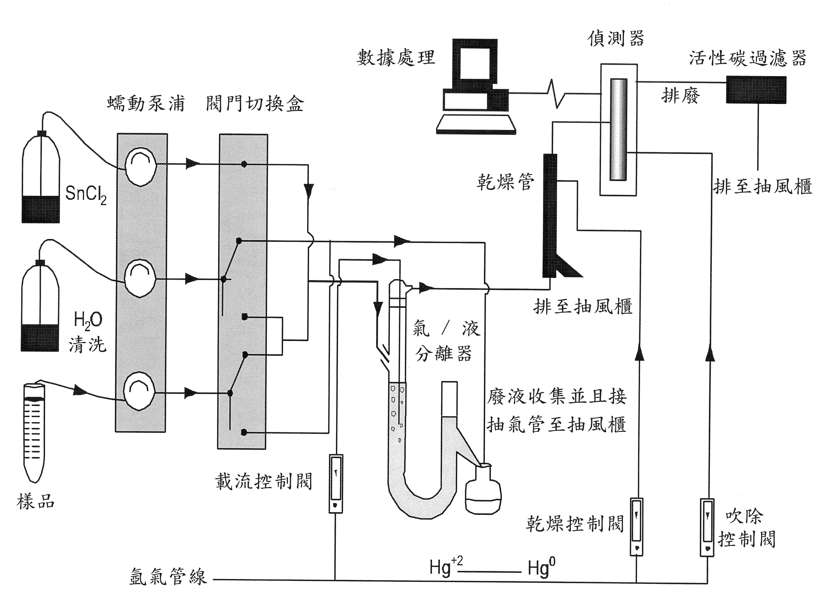
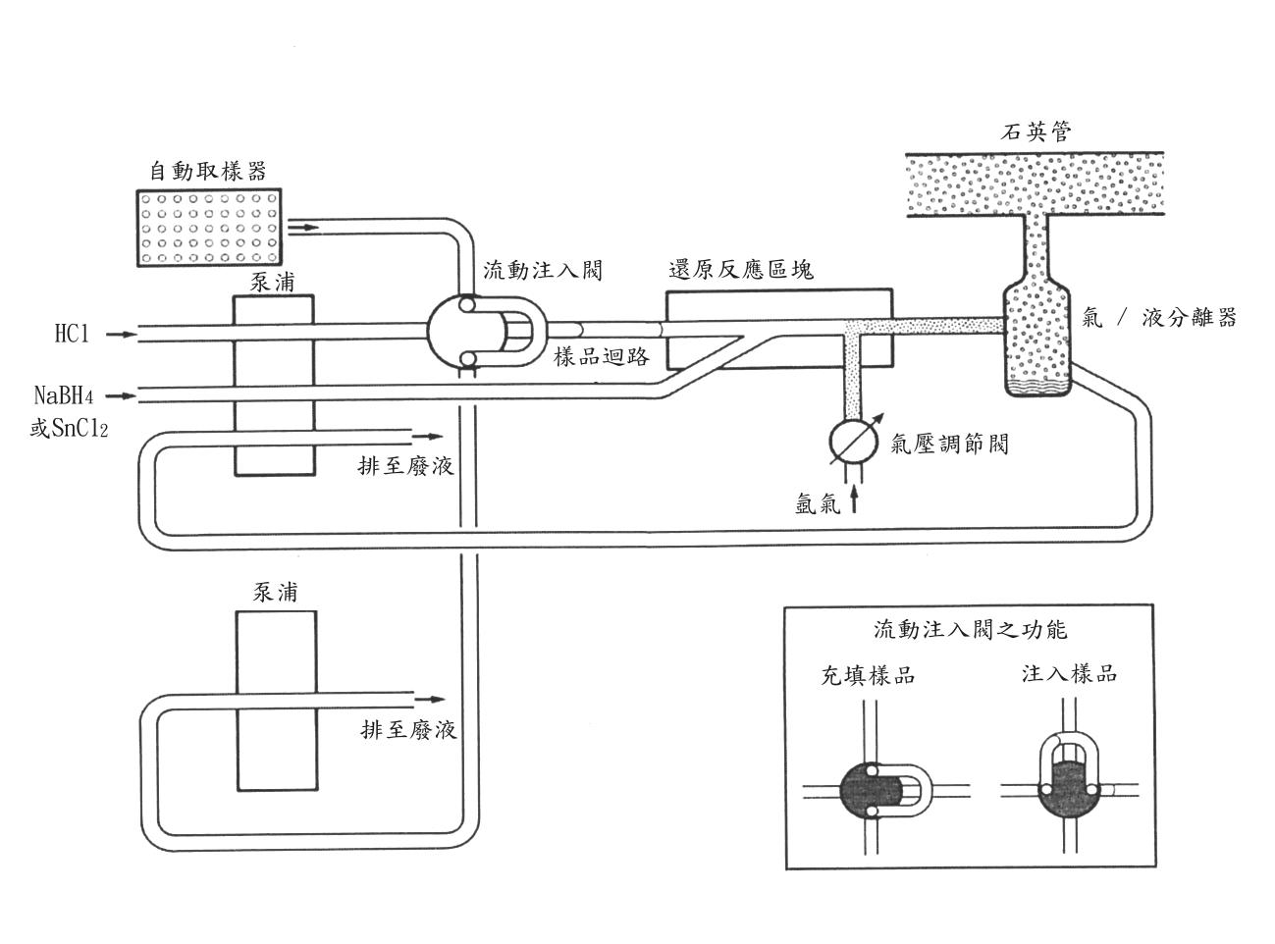
a
a：連續產生系統；b：流動注入系統
b
圖二 連續式汞冷蒸氣系統

